

**"Қазақ тілі әліпбиін кириллицадан латын графикасына көшіру туралы" Қазақстан Республикасы Президентінің 2017 жылғы 26 қазандағы № 569 Жарлығына өзгеріс енгізу туралы**

Қазақстан Республикасы Президентінің 2018 жылғы 19 ақпандағы № 637 Жарлығы.

      **ҚАУЛЫ ЕТЕМІН:**

      1. "Қазақ тілі әліпбиін кириллицадан латын графикасына көшіру туралы" Қазақстан Республикасы Президентінің 2017 жылғы 26 қазандағы № 569 Жарлығына (Қазақстан Республикасы ПҮАЖ-ы, № 50-51-52, 326-құжат) мынадай өзгеріс енгізілсін:

      аталған Жарлықпен бекітілген латын графикасына негізделген қазақ тілі әліпбиі осы Жарлыққа қосымшаға сәйкес жаңа редакцияда жазылсын.

      2. Осы Жарлық жарияланған күнінен бастап қолданысқа енгізіледі.

|  |  |
| --- | --- |
| *Қазақстан Республикасының* *Президенті* | *Н.Назарбаев* |

|  |  |
| --- | --- |
|  | Қазақстан Республикасы Президентінің 2018 жылғы 19 ақпандағы № 637 Жарлығына ҚОСЫМША |
|  | Қазақстан Республикасы Президентінің 2017 жылғы 26 қазандағы № 569 Жарлығымен БЕКІТІЛГЕН |

**Латын графикасына негізделген қазақ тілі**  
**ӘЛІПБИІ**

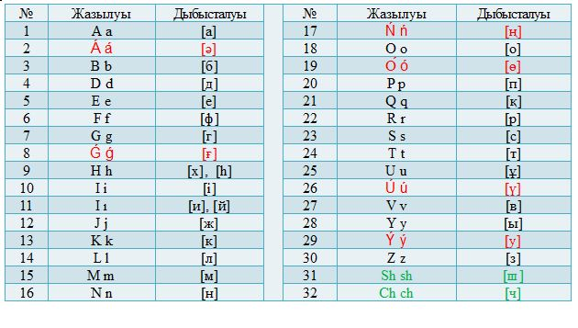

© 2012. Қазақстан Республикасы Әділет министрлігінің «Қазақстан Республикасының Заңнама және құқықтық ақпарат институты» ШЖҚ РМК